|  |  |
| --- | --- |
| BỘ GIÁO DỤC VÀ ĐÀO TẠO  **TRƯỜNG ĐẠI HỌC VINH**  **‾‾‾‾‾‾‾‾‾‾‾‾‾‾‾‾‾‾‾‾‾‾** | **CỘNG HOÀ XÃ HỘI CHỦ NGHĨA VIỆT NAM**  **Độc lập - Tự do - Hạnh phúc**  **‾‾‾‾‾‾‾‾‾‾‾‾‾‾‾‾‾‾‾‾‾‾‾‾‾‾‾‾‾‾‾‾‾‾‾‾** |

**BIÊN BẢN HỌP BỘ MÔN**

**Thời gian:** Từ 8 giờ 00 ngày 06 tháng 10 năm 2024

**Địa điểm:** Văn phòng Viện Công nghệ Hóa Sinh – Môi trường

**Thành phần:** Ban lãnh đạo viện, giảng viên bộ môn

**Có mặt:** 6/6 thành viên

Vắng mặt: 0

Chủ trì: TS. Lê Thế Tâm

Thư ký: BS. Nguyễn Thị Sương

**Nội dung công việc**

1. Tổng kết tháng 9

- Tiếp tục kế hoạch thu thập minh chứng để chuẩn bị đánh giá ngoài

- Công tác đào tạo, đảm bảo chất lượng

- Chuẩn bị công tác đón tân sinh viên

- Khởi động công tác dạy học và NCKH cho năm học mới

- Thành lập các nhóm NCKH cho đối tượng là sv

- Lên kế hoạch đưa sv đi thực hành lâm sàng và thực tập tốt nghiệp

- Rà soát chương trình đào tạo CDIO Ngành Điều dưỡng

1. Kế hoạch tháng 10

* Tiếp tục thu thập minh chứng để chuẩn bị đánh giá ngoài ngành Điều dưỡng
* Thực hiện đón tiếp tân sinh viên
* Công tác tổ chức cán bộ: kiện toàn BM. Tiếp tục tuyển thêm các bộ ngành Điều Dưỡng: 2BS
* Công tác đào tạo, đảm bảo chất lượng
* Thành lập các nhóm NCKH cho đối tượng là sv
* Đưa SV đi thực tập tốt nghiệp và thực hành lâm sàng
* Thành lập các nhóm và phân công đi kiểm tra sv đi thực tập lâm sàng
* Làm việc với các giảng viên thỉnh giảng thường xuyên để cập nhật tình hình học tập của sv tránh tình trạng bỏ bê, lỏng lẻo trong công tác quản lý và dạy học

1. Thảo luận:

* Thầy Tâm: Xem xét ký tiếp hợp đồng với 1 số thỉnh giảng vì tính chất công việc có thể không tham gia giảng dạy hoặc trùng lịch.
* Thầy Quốc: Tiển khai các nhóm sv NCKH
* Thầy Trung: chuẩn bị cho công tác đánh giá giữa Kỳ cho sinh viên K62, 63, 64, thành lập các nhóm nghiên cứu đề tài, kiểm tra thiết bị ngành Điều dưỡng, báo cáo tình hình sử dụng, hiệu quả thiết bị, thu thập minh chứng sử dụng thiết bị.
* Thầy Trung: BM khẩn trương hoàn thiện cập nhật các MC phục vụ ĐGN ngành Điều dưỡng.
* Thầy Trung: BM triển khai kiểm tra nề nếp thực hành lâm sàng tại các bệnh viên của sinh viên khoá 63, 62 ngành Điều dưỡng.

**Thư ký Chủ trì**

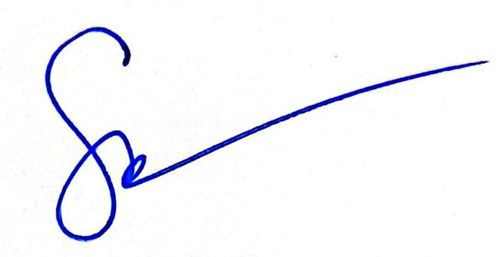 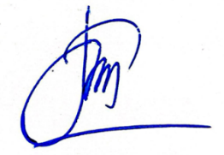

**BS. Nguyễn Thị Sương TS. Lê Thế Tâm**